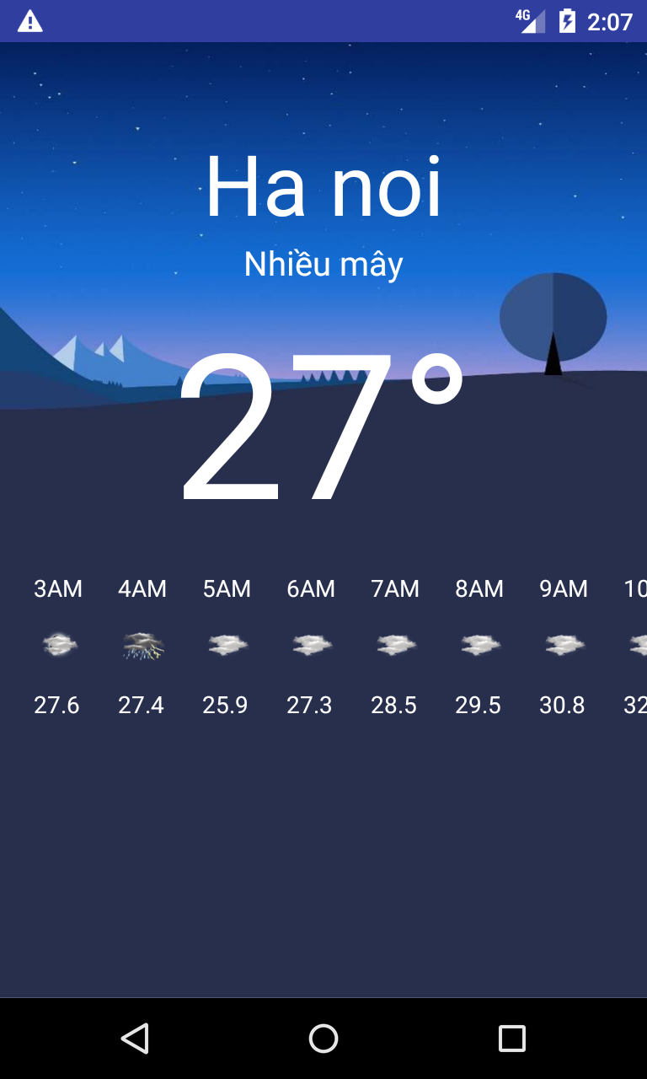

Cấu trúc project:

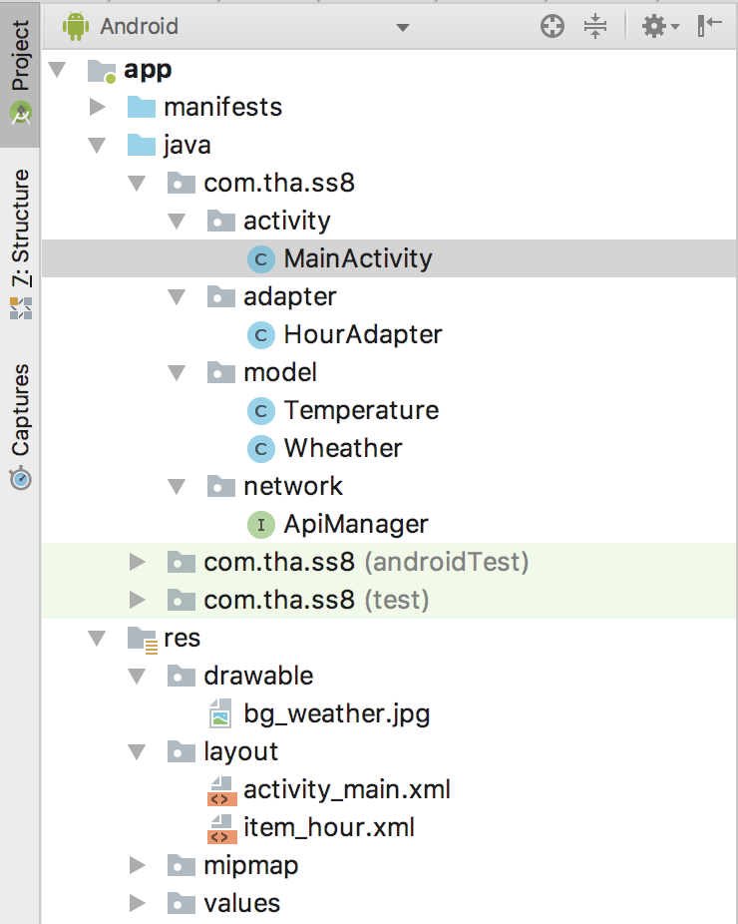

File layout activity_main.xml

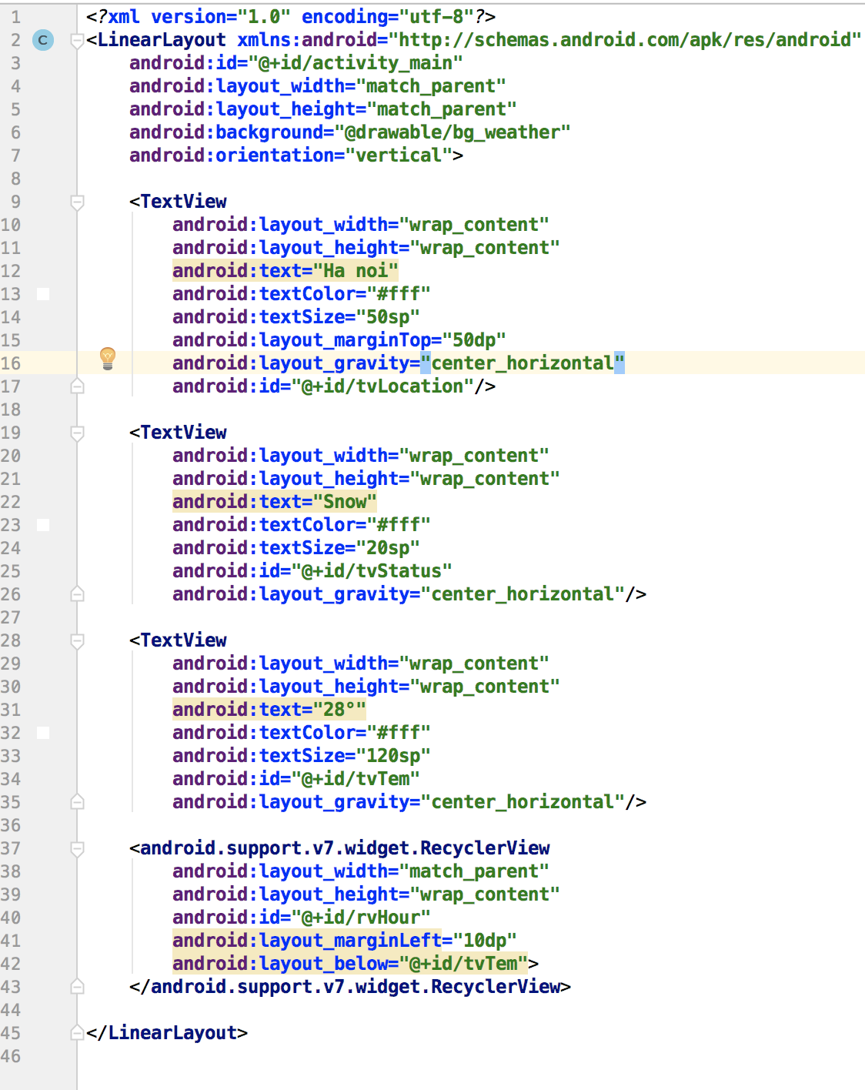

File layout item_hour.xml
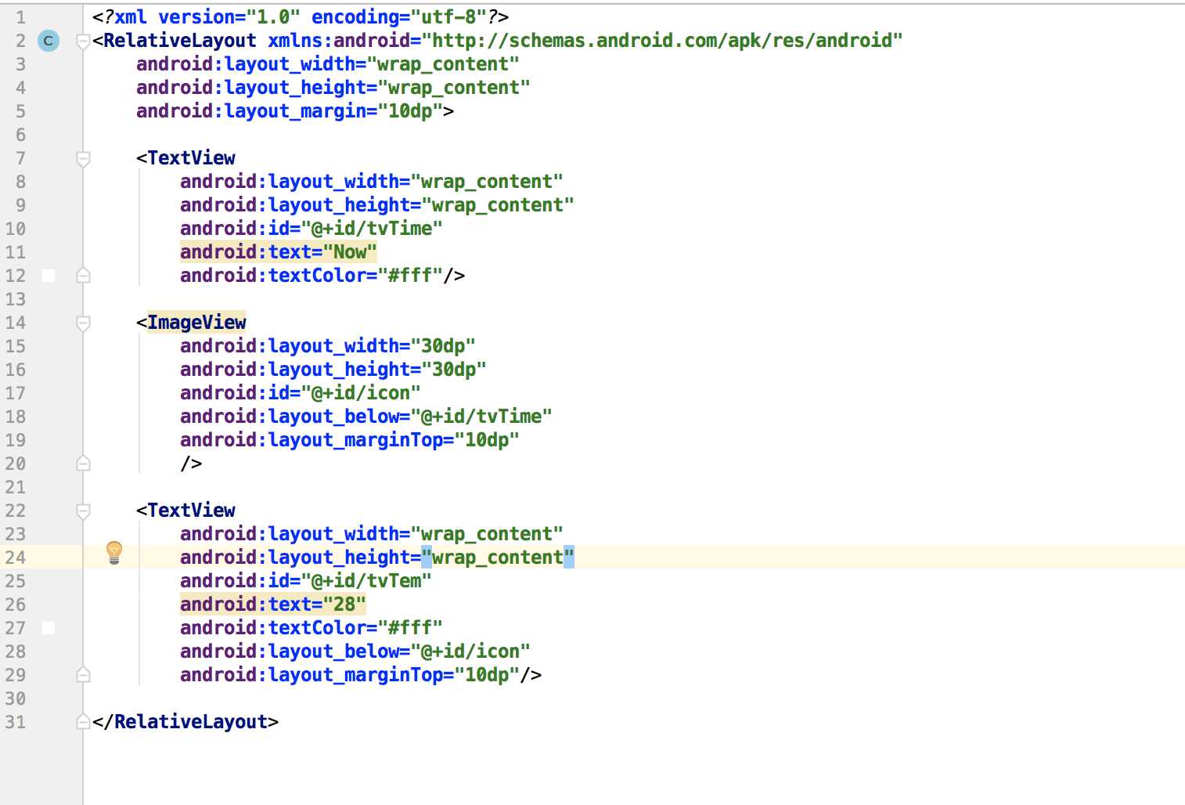

Model Temperature

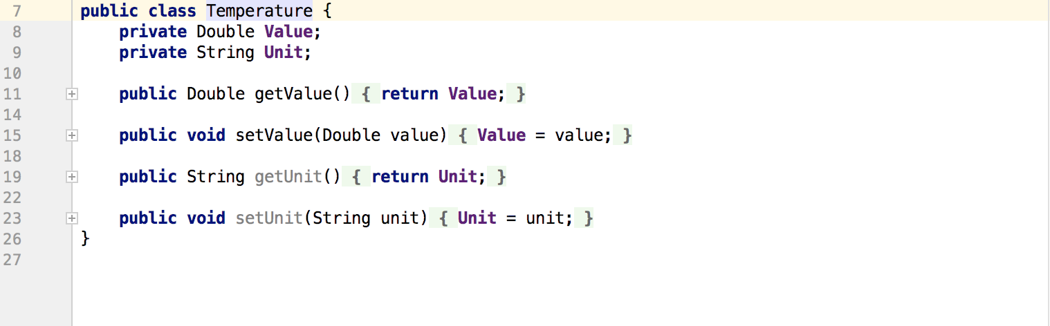

Model Wheather

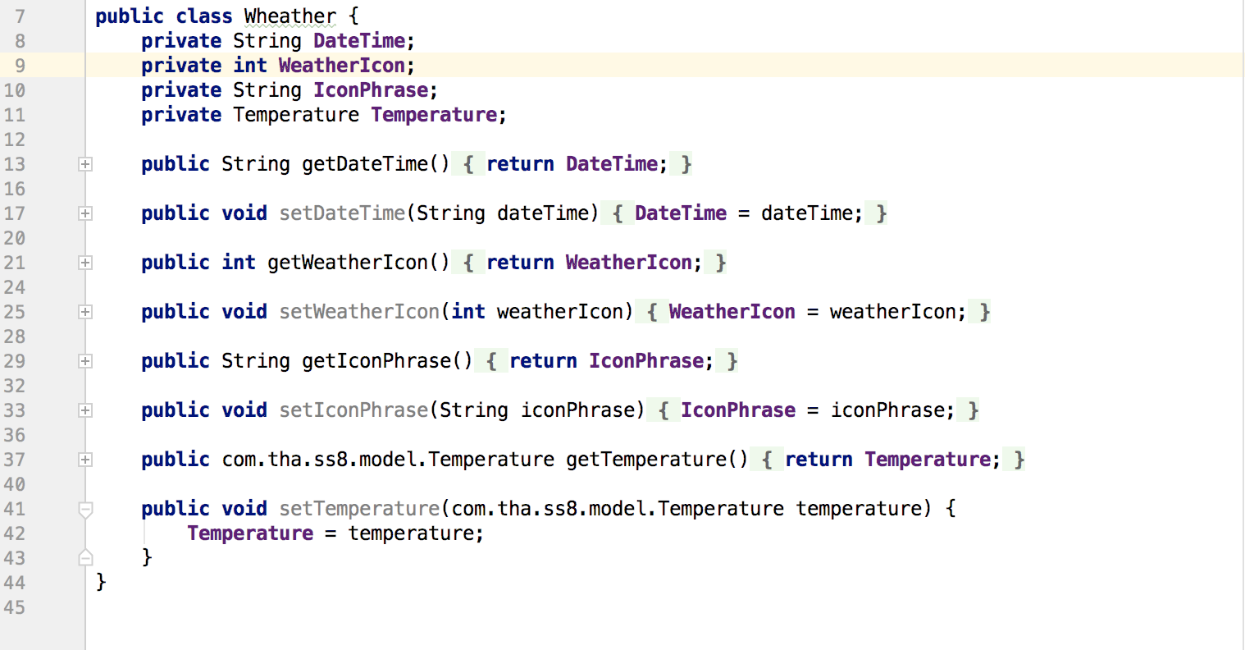

File ApiManager

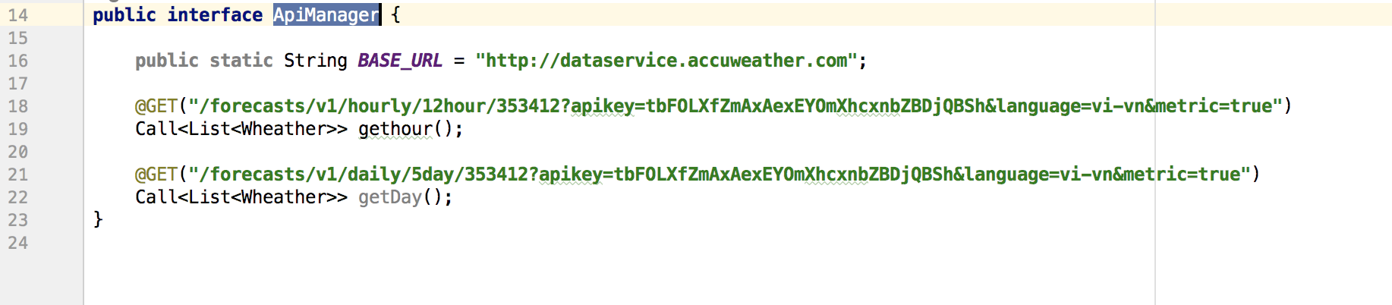

Đổi nội dung API KEY: zpka_9ea61c3fb9ac41b8a14e84ae667274e3_de0348b1 hoặc theo API key của các nhân tại trang accuweather.com

File HourAdapter

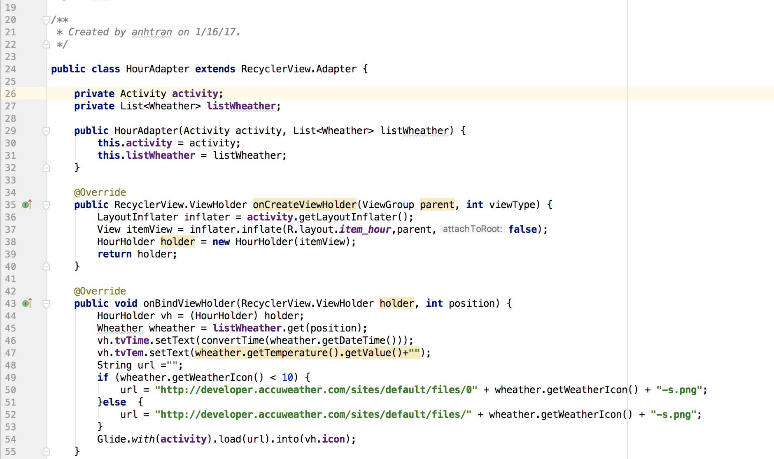
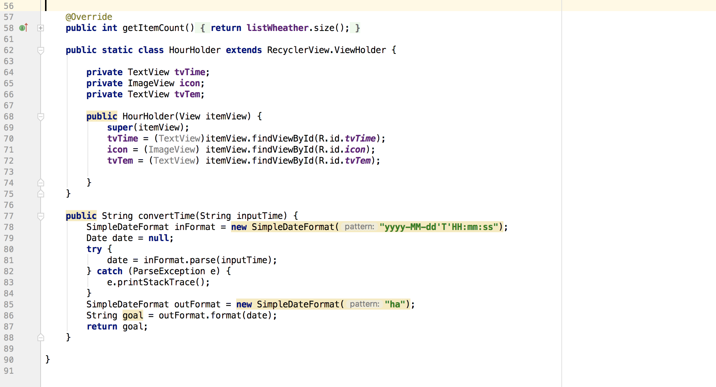

File MainActivity

